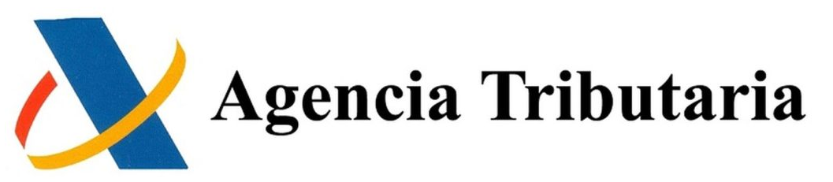


CITACIÓN OFICIAL

La Agencia Tributaria cita a Raul Barroso Pons, con NIF 54832601J, a presentarse en la sede de la Delegación de Hacienda de Maó el 15 de marzo de 2025 a las 10:00 h,
para firmar el documento necesario para tramitar el Modelo 061 de su empresa.

Es imprescindible acudir con la documentación original y el DNI.

Fdo:
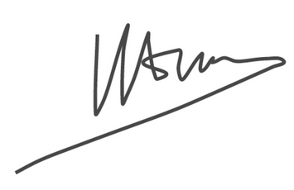

Administración Tributaria – Delegación de Maó

